Муниципальное бюджетное общеобразовательное учреждение Чалтырская средняя общеобразовательная школа №1Адрес: с.Чалтырь, ул. Ленина, 31

Телефон: 2-31-18, 2-27-41, 2-13-97Факс: 8863(49)2-27-41E-mail: [mouchsosh1@yandex.ru](mailto:mouchsosh1@yandex.ru)

**ИССЛЕДОВАТЕЛЬСКИЙ ПРОЕКТ НА**

**НАУЧНО-ПРАКТИЧЕСКУЮ КОНФЕРЕНЦИЮ.**

**ТЕМА:  
«Математика в музыке»**

Работу выполнила: ученица 11«А»класса

МБОУ Чалтырской СОШ №1

**Халамбашян Вероника**

Руководитель: **Килафян А.Х. –** учитель математики

2022г.

Оглавление Введение___________________________________________________3-4

Глава 1. Открытие Пифагора в области теории музыки**.**

Пифагорейское учение ________________________________________4-6

Сходства и различия математики и музыки________________________

* 1. Музыка и дроби_________________________________________4
  2. Вариации в математике и музыке __________________________5
  3. Параллели в музыке и математике__________________________5
  4. Интервалы в математике и музыке _________________________5

Закон целочисленных отношений ­­­­­­­­­­­­­­­­________________________________5-6

Музыкальный лад- система звукоотношений _______________________6

Золотое Сечение в музыке_______________________________________6-7

Глава 2. Исследование музыкальных произведений__________________7-8

Людвиг ван Бетховен «Лунная соната»______________________________7

«Мазурка Ля Минор» Ф.Шопен___________________________________ ­­8

« Новогодняя полька» Ля МажорА.Александров _____________________8

Глава 3. Исследование дат рождений одноклассников________________8-10

Заключение_________________________________________________10-11

Список литературы___________________________________________11-12

Приложения_________________________________________________12-14

**Цель** моего исследовательского проекта: провести взаимосвязь между музыкой и математикой.

Для достижения поставленной цели необходимо выполнить ряд задач.

**Задачи:**

1.Выяснить, историческое развитие связи музыки и математики.

2.Провести свое исследование по установлению связи между музыкой и цифрами, рассмотрев музыкальные произведения, как математическую модель.

3.Переложить числа (даты рождения одноклассников) на музыку

4.Установить связь между звуками и способностями личности.

**Методы исследования:**

- поиск, анализ и синтез различных источников информации: книг, статей, Интернет-ресурсов, интервью преподавателей высших музыкальных учреждений;

- математический анализ музыкального строя;

**Гипотеза:**

- любое музыкальное произведение можно представить, как некую математическую модель.

**Актуальность темы.**

Математика и музыка – два школьных предмета, два полюса человеческой культуры. Слушая музыку, мы попадаем в волшебный мир звуков и открываем в нём совершенство, простоту и гармонию. Решая математические задачи, мы погружаемся в строгое пространство чисел. И не задумываемся о том, что мир звуков и пространство чисел издавна тесно связаны друг с другом.

И что если попробовать определенным образом переложить ноты на числа. Будет ли наблюдаться в этом числовом ряду закономерность? Если такая связь существует, то можно предположить обратное, что ряд чисел имеет свое музыкальное звучание. В этом и актуальность моего исследования.

**Введение**

Прежде чем доказать «теорему» о прямой связи математики и музыки, я расскажу немного о себе. С пяти лет я играю на скрипке, музыка мне помогла развить зрительную память и логическое мышление, а восприятие музыки в коре головного мозга, как известно, осуществляется отделом, традиционно отвечающим за логические операции. Безусловно, математика помогала мне в изучении теории музыки. Я научилась высчитывать интервалы между нотами, строить аккорды, определять размер музыкального произведения, во время исполнения произведений четко соблюдать ритм. Поэтому меня очень заинтересовала эта тема «Математика в музыке, и музыка в математике».

Удивительно, что музыка и математика – две, казалось бы, далёкие области: одно искусство, вторая наука, но они тесно связаны между собой. Математика в профессиях музыкантов играет первую скрипку. Звук-явление природы, но он идеально описывается математическими понятиями. Гармоничная мелодия невозможна без законов цифр. Аккорды и интервалы базируются на математических формулах. Так же математика нужна для того, чтобы создавать правильные музыкальные инструменты – то есть те, которые в готовом виде смогут издавать нужные, чистые звуки.

**Глава 1. Открытие Пифагора в области теории музыки. Пифагорейское учение.**

Музыка существует на земле тысячи лет. Первым человеком, который начал изучать звук –был древнегреческий учёный, философ, музыкант - Пифагор. Он создал свою школу мудрости, положив в её основу два предмета - музыку и математику. Пифагор считал, что наша вселенная организована по тем же законам, что и музыка. Одним из четырех предметов в школе Пифагора была музыка, и его по праву считают творцом акустики и основоположником теории музыки. В школе Пифагора получила свое первоначальное оформление математическая теория музыки.

«Математика – учение о количестве, выражаемое числом; музыка – учение, которое рассматривает числа по отношению к тем явлениям, которые наблюдаются в звуке»- писал римский ученый Кассиодор. Благодаря счастливому союзу, музыка получила прочный математический фундамент ***гамм***и универсальный [язык](https://pandia.ru/text/category/yaziki/) ***нот.***

Первое совпадение - это цифровые обозначения. Как и в математике, в музыке встречаются цифры: звукоряд – 7 нот, нотный стан – 5 линеек. Обозначения аппликатуры и размер произведения записываются тоже при помощи цифр.

**Дроби в математике и музыке**

Ноты в музыке отличаются **длительностью** звучания. Как высчитать длительность того или иного звука люди придумали с помощью счета:

- **целые ноты(1,2,3,4);**

***-* половинки(1,2);**

**- четверти(1);**

**- восьмые (на один-два звука).**

**Длительности** нот соотносятся с **дробями** в математике.

Для обозначения **размера** используют дроби. Знаменатель обозначает какие доли, числитель - сколько таких долей.

**Вариации в музыке и математике.**

Музыкальные произведения, состоят из нескольких частей, каждая из которой звучит с изменениями. Это называется вариацией. Существуют 3 типа вариаций: мелодические, ритмические и гармонические.

Слово или число можно определить и описать многими способами, различными вариантами. Числа тоже можно задавать словами, иногда это даже удобнее. Чем обычная цифровая запись и наоборот. Например 1/10 и 0,1 или словами - одна десятая.

**Параллели в музыке и математике.**

Параллельные тональности, мажор и минор; линии нотного стана всегда параллельны. Параллели можно увидеть и во внешней форме музыкальных инструментов: струны арф или органные трубы. Даже музыка может звучать параллельно, если одна и та же мелодия будет исполнена различными голосами, т.е. в унисон. Параллельно могут звучать голос и фортепианное сопровождение.

Именно Пифагор несколько тысяч лет назад разделил музыку на **интервалы.** Весь мир утверждал Пифагор, есть распределенная по числам гармония. А числа эти образуют соотношения, что и интервалы между различными ступенями гаммы. Интервал - расстояние между двумя звуками, которое измеряется тонами и полутонами. Названиями интервалов в музыке служат латинские числительные, которые указывают порядковый номер ступени.

Существуют основные интервалы между звуками: ***Прима – 1; Секунда – 2; Терция – 3; Кварта – 4; Квинта – 5; Секста – 6; Септима – 7; Октава – 8.***

Согласно преданию, сам Пифагор обнаружил, что приятные слуху созвучия – **консонансы,** получаются лишь в том случае, когда длины струн относятся как целые числа первой четверки, т. е. как 1:2, 2: 3, 3:4. Именно это открытие впервые указывало на существование числовых закономерностей в природе.

**Закон целочисленных отношений** в консонансах был открыт Пифагором. Два закона легли в основу пифагорейской теории музыки:

**З а к о н 1.**Две звучащие струны дают консонанс лишь тогда, когда их длины относятся как целые числа, составляющие треугольное число.

10 = 1 + 2 + 3 + 4, т. е. как 1:2, 2:3, 3:4.

**З а к о н 2.**Четверка чисел 1, 2, 3, 4 – тетраэдр – лежит в основе построения различных музыкальных **ладов.** Лады состоят из основных ступеней. В основу гаммы пифагорейцы положили интервал **октава**– восемь. Далее октаву разделили на благозвучные части, и Пифагор обнаружил приятные слуху созвучия: **квинта**– пятая ступень, **кварта**– четвертая, **октава**– восьмая. Эти интервалы — «совершенные консонансы», и их интервальные коэффициенты позже получили латинские названия.

Две звучащие струны дают консонанс лишь тогда, когда их длины относятся как целые числа, составляющие треугольное число 10 = 1 + 2 + 3 + 4, т. е. как 1:2, 2:3, 3:4.

ОктаваC:\Users\user10\Desktop\05f06ad51e00b460ff50048f2def7adc.jpg, квинтаC:\Users\user10\Desktop\e95f76ea60fdf9b811209d53671835fd.jpg,квартаC:\Users\user10\Desktop\7d93b82a3c20414465fa4e52c132fc86.jpg.

Треугольное число 10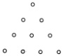

По преданию, в античном мире четыре струны настраивались по тетраэдру. Музыкальная гамма до сих пор применяется при настройке музыкальных инструментов. Пифагорейцы не только нашли строгие математические построения музыкальных ладов, но заложили основу учения о **каждом ладе.** Пифагорейцев интересовал музыкальный строй. И они блестяще справились с задачей построения музыкальных ладов. До – соль, ре – ля, ми– си, фа –до. Полученные звуки собирались в октаву.

Музыкальными инструментами древних греков были: флейта, труба, авлос (духовые), лира, кифара (струнные).

Пифагор делил струну на три, четыре, пять равных частей. При этом он получал разные по высоте звуки. Эти звуки он расположил по высоте. А расстояние между нижним и верхним назвали **октава,** т. е. восемь. Внутри октавы выстроились по порядку 8 звуков – ступенек. Этот ряд звуков – звукоряд – получил название **Пифагоров звукоряд.** Шло время и в системе Пифагора обнаружили неожиданные изъяны. И музыкант-ученый Веркхмейстер решил немного подправить звукоряд. Чуть повысил одни звуки, понизил другие, получив тем самым темперированный строй. Величайший немецкий композитор сочинил величественный цикл прелюдий и фуг (48). С тех пор, как в музыке начали применять инструменты с закрепленной (струной) высотой каждого звука, т. е. клавишные инструменты (орган, клавесин, клавикорд), где каждой клавише соответствует звук, навсегда установленной постоянной высоты, встал вопрос о способе настройки этих инструментов.

Еще древнегреческие ученые опытным путем установили, что 2/3 натянутой на монохорде струны, приведенной в колебание, дают звук на чистую квинту выше основного тона, возникающего при колебании всей струны. Квинта – это расстояние между пятью звуками. Именно по чистым квинтам было принято настраивать органы и клавесины. Свой инструмент я тоже настраиваю по квинтам.

Школа Пифагора готовила не музыкантов, она готовила людей, которые искали гармонию мира.

«Математика владеет двумя сокровищами: теоремой Пифагора и Золотым Сечением. И если первое из этих двух сокровищ можно сравнить с мерой золота, то второе с драгоценным камнем» - писал Иоганн Кеплер.

В эпоху Итальянского Возрождения начинается возврат к античному научному наследию, в том числе и к Золотому Сечению.

**Золотое** **сечение или золотую пропорцию** заметили еще древние египтяне. Чтобы её получить, нужно было разделить линию на две части так, чтобы длинная часть соотносилась с короткой в такой же пропорции , как вся линия соотносится с длиной. Оказывается, эта пропорция всегда равняется 1,618. Её назвали **божественной пропорцией** и стали использовать в музыке, чтобы добиться **идеальной** **композиции**.

**Целое всегда состоит из частей, части разной величины находятся в определённом отношении друг к другу и к целому.**

Метод **золотого сечения** активно применяется композиторами:

Кульминация многих музыкальных произведений располагается не в центре, а смещена к концу произведения в соотношении 62/38- это есть точка **золотой пропорции.**

**Золотая пропорция** в произведениях величайших композиторов: Бетховена (97%), Гайдна (97%), у Аренского (95%), Моцарта (91%), Шопена (92%), Шуберта (91%), Скрябина (90%). Чем талантливее композитор, тем в большем количестве его произведений найдено золотое сечение.

18 из 21 современных песен соответствуют **законам золотого** сечения.

Скрипка создана по чертежам, в основе которого лежит принцип **золотого сечения**. В качестве примера возьмем построения скрипки на основе геометрической константы золотого сечения - скрипку работы Гварнери дель Джезу, созданную им в 1742 г. Ее размеры приведены в книге Е.Ф. Витачека «Очерки по истории изготовления смычковых инструментов». Сама скрипка находится в Москве в собрании Государственной музыкальной коллекции.

**Вывод.** Изучив работы ученых, мною было установлено, что в прошлом были неоднократные попытки рассматривать музыку, как один из объектов математики. Таким образом, Пифагор и другие учёные в древности считали, что гармония чисел сродни гармонии звуков и дополняет друг друга.

**Глава 2. Исследования музыкальных произведений**

**Людвиг ван Бетховен** (1770–1827 гг.) – великий немецкий композитор, пианист и дирижёр, представитель музыкального направления «венский классицизм». Потеряв слух в 27 лет, Бетховен продолжил творить и писал во всех жанрах музыки своего времени. Удивительно, что самые знаменитые его произведения были созданы уже после того, как он полностью потерял слух. Как же ему удавалось создавать прекрасные произведения, которые стали классикой не только для взрослого слушателя, но и для детей. Давайте посмотрим на знаменитую **«Лунную сонату»,** открывающуюся медленной и уверенной последовательностью нот в триолях. Каждая триоль содержит элегантную мелодичную структуру, открывающую захватывающую связь между музыкой и математикой.

Бетховен однажды сказал, что всегда видит перед собой картину, когда пишет и просто следует за её линиями. Гектор Берлиоз [французский](https://ru.wikipedia.org/wiki/%D0%A4%D1%80%D0%B0%D0%BD%D1%86%D0%B8%D1%8F) [композитор](https://ru.wikipedia.org/wiki/%D0%9A%D0%BE%D0%BC%D0%BF%D0%BE%D0%B7%D0%B8%D1%82%D0%BE%D1%80), [дирижёр](https://ru.wikipedia.org/wiki/%D0%94%D0%B8%D1%80%D0%B8%D0%B6%D1%91%D1%80" \o "Дирижёр)писал: «Истинный гений Бетховена не только в его способности **видеть закономерности**, не слыша музыки, но и в способности чувствовать их эффект».

**2.2 «Мазурка Ля Минор» Ф.Шопена**.

Рассмотрим 8 тактов этого произведения. Присвоим ступеням цифры:Цифра1- I ступень, 2-II, 3-III, 4- IV, 5-V, 6-VI, 7-VII, 8- I, 9- II, 0- III.

Переложила ноты на цифры, получила ряд чисел:

5/5654/5234/3432/3712/ 1237/14576/5423/1/

Сложим номера устойчивых ступеней:

5/5654/5234/3432/3712/ 1237/14576/5423/1/

Получили ряд чисел:

10,8,6,4,4,6,8…

Числа изменяются в логической последовательности:10,8,6,4,4,6,8 .

Вывод: Числа сложились в математическую модель, имеющую некую числовую закономерность.

**2.3 А.Александров « Новогодняя полька», Ля Мажор**

Рассмотрим 8 тактов этого произведения.

Каждой ноте присвоим номер ступени. Цифра 1-I ступень(ля), 2-II (си),3- III (до), 4- IV (ре), 5-V (ми), 6-VI (фа), 7-VII (соль).

Получим следующий ряд чисел:

321321/555/321321/444/432432/777/666/555/.

Сложим номера устойчивых ступеней:

321321/555/321321/444/432432/777/666/555/.

Получим ряд чисел:

8,15,8,0,6,0,0,15.

Повторяется группа цифр: 8, 15,0. Повторяется Iи III такты, II иVIII такты.

Вывод: повторяющиеся такты имеют одинаковую математическую модель.

**Глава 3. Исследование дат рождений.**

Следуя теории Пифагора, числа обладают абсолютной властью над всеми событиями, над всеми живыми существами, а значит, числа правят музыкой. В своих работах он утверждал, что музыка подчиняется высшему закону (математике) и в следствии этого, восстанавливает в организме человека гармонию.

Нумерология - паранаука о числах. Нумерология имеет еще одно распространенное название - магия чисел. В нумерологии все слова, имена, числа можно свести к единичным разрядам (однозначным человеком), которые соответствует оккультным характеристикам, влияющим на жизнь человека. Это значит, что каждому числу, согласно нумерологии, соответствует определенные свойства, образы и понятия. Нумерологию используют для определения характера человека, его природных способностей для выявления сильных и слабых сторон его личности, а также для определения подходящей профессии, места проживания и многих других факторов.

Даты рождений - это ряд чисел. Попробуем установить связь между числами и музыкой.

Мною были исследованы даты рождений 19 учащихся 11а класса, в котором я обучаюсь. Как известно дата - набор цифр. Мы переложим даты на ноты. У каждого человека получилось по одному аккорду (см. приложения4 ).

В результате некоторые аккорды звучали гармонично, некоторые– безобразно, резко. В музыке гармонично звучащие аккорды называют консонансом. А звучащие безобразно или резко - называют диссонансом.

На рисунке, где под аккордом стоит знак «-», аккорд звучал негармонично, а значит, диссонанс. А если мелодично, то знак « + » - это консонанс. Каждой ноте мы присвоили номер ступени. До - 0, ре -1, ми - 2, фа - 3, соль - 4, ля - 5, си - 6, до - 7, ре - 8, ми - 9. Переложили даты рождения на аккорды. Теперь попробуем установить связь между звучанием даты рождения и способностями человека.

Таким образом, 19 учащихся 11 класса, по звучанию разделились на две группы. Методом опроса я выяснила, чем каждый ученик увлекается. Таким образом, получились следующие группы:

**1 группа - консонансы**. Туда попали те, кто интересуется гуманитарными науками, и обладают творческими способностями:

Халамбашян Вероника Даниеловна 17.07.2004(гуманитарные науки и творчество) (музыка)

Даглдиян Анастасия Аршалуйсовна 09.01.2005 (гуманитарные науки и творчество) (пение)

Саакян Софи Романовна 23.09.2004(гуманитарные науки и творчество) (рисование)

Срабионян Роза Сергеевна 06.04.2005(гуманитарные науки и творчество) (пение)

Тащиян Виктория Аршаковна 06.05.2004(гуманитарные науки и творчество) (рисование)

Хатламаджиян Виктория Андраниковна 31.07.2004(гуманитарные науки и творчество) (танцы)

Чернышева Эллина Лусегеновна 27.01.2005 (гуманитарные науки и творчество) (фотография)

Чубарян Воскан Артурович 25.04.2004 (гуманитарные науки)

Чувараян Полина Борисовна 03.08.2004(гуманитарные науки и творчество) (читает стихи)

**2 группа-диссонансы.** Туда попали те, кто интересуется точными науками и занимается спортом.

Валиев Самвел Саркисович 23.09.2004 (спорт)

Гукасян Микаел Егишевич 12.11.2004 (точные науки и спорт)

Крюков Дмитрий Павлович 08.11.2004 (спорт)

Обухова Маргарита Владимировна 30.10.2004 (спорт)

Сазыкин Алексей Семенович 16.12.2003(информатикой)

Федотова Анастасия Дмитриевна 18.01.2005 (спорт)

Хачикян Вячеслав Алексеевич 01.02.2004 (спорт)

Хейгетян Карина Тиграновна 19.07.2004 (точные науки)

Хлиян Зоя Самвеловна 17.06.2004 (точные науки)

Цхяев Олег Самвелович 15.11.2004(точные науки)

Значительная часть класса творческие люди об этом свидетельствуют их даты рождения.

В первой группе, где аккорды звучали мелодично, оказалось большинство детей с творческими наклонностями. Некоторые из них занимаются в музыкальной, художественной школе, танцами, актерским мастерством, фотографией. Данная группа детей обладает творческими способностями.

Во второй группе, где аккорды звучали «резко», большинство детей занимаются изучением точных наук: математики, физики, информатики и занимаются спортом.

**Вывод:** обладатели консонансно звучащих аккордов оказались творческими личностями. Возможно, именно с этим связанно активное участие класса во всех школьных мероприятиях. Мои исследования оказались интересны не только мне, но и моим одноклассникам. Каждому интересно было узнать про себя.

Изучив литературу и проведя свой эксперимент, я могу сделать выводы: В ходе проведенного исследования мы проанализировали литературу, познакомились с пифагорейским учением о связи музыки и математики. Были найдены соответствия между математическими и музыкальными понятиями. Изучив работы ученых, мною было установлено, что в прошлом были неоднократные попытки рассматривать музыку, как один из объектов изучения математики. Таким образом, можно сделать вывод, что между музыкой и математикой существует тесная взаимосвязь, определяющая единство мира чисел и чувств. Поставленные задачи выполнены, цель работы достигнута. Безусловно, математика и музыка тесно связаны, в них есть очень много общего.

**Музыка — математика чувств... Васильева С.В**.

Музыка — математика чувств,

Математика — музыка разума.

Архаическое сознание

Пусть бытует и вечно здравствует,

Пусть из хаоса мироздания

 Выявляет вечную музыку

И в полёте своем всегда

Бесконечность любви предчувствует,

Обостряя себя бессмертием,

Абстрагируясь до конца,

Теорему любви докажет

Нотной азбукой мудреца.

В заключение исследования, мне хочется процитировать слова известного философа, математика 19-20 вв. Бертрана Рассела «Математика владеет не только истиной, но и высшей красотой – красотой отточенной и строгой, возвышенно чистой и стремящейся к подлинному совершенству, которое свойственно лишь величайшим образцам искусства».

Пифагорический музыкальный старт, определивший на столетия судьбу европейской музыки – это математика. Создание логарифмически равномерной 12-тонной музыкальной школы – итог современной деятельности музыкантов и математиков. Математическому анализу подлежат и звук, и тембр, и лад, и гармония. В XVIII в. создана музыкальная акустика. После создания точной математической теории струны, поняв, что любой музыкальный инструмент – всего-навсего «физико-акустический прибор», музыку уже не отделить от математики.

**Заключение**

В своей исследовательской работе я выдвинула гипотезу о том, что любое музыкальное произведение можно представить как математическую модель, которая будет иметь числовые закономерности. По изложенному в работе способу перевода из нот в числовой ряд следует, что моя гипотеза частично верна. В работе мы рассмотрели способ сложения устойчивых ступеней, в результате чего нашли логическую закономерность.

Но в ходе исследования оказалось, что не все музыкальные произведения имеют математическую закономерность.

В своей работе я провела исследование дат рождений одноклассников. То, что музыка отражает в себе закономерность числового ряда и как следствие имеется связь между звучанием дат рождений и наклонностями человека, находит подтверждение в моем исследовании.

Но для утверждения того, что звучание даты рождения определяет определенный тип особенностей человека, необходимо большее количество исследуемых. Если в последующем, при более глубоких и многочисленных исследованиях наше предположение будет доказано, то это даст человеку еще один способ открыть себя, определить род занятий, выбрать профессию, где наиболее полно раскроется потенциал личности.

Мне бы хотелось представить вашему вниманию 3 часть концерта А.И.Хачатуряна в моем исполнении - <https://disk.yandex.ru/i/GPs21-ZReSVIsg>

**Список литературы**:

1. Деплан И. Я. Мир чисел. М.: «Просвещение»,2005
2. Дэвид Филипс. Нумерология и открытие внутреннего "Я". Полное практическое руководство. СПб: София, 2007
3. Жмудь Л. Я. Пифагор и его школа М.: Наука, 1990
4. В.П. Ковалев "Математика в музыке". Выступление на семинаре в Московском физико- техническом институте в секции математических основ жизнеустройства,2007
5. Холопов Ю. Н. Консонанс и диссонанс // Музыкальный энциклопедический словарь. М.: Советская энциклопедия,1990.
6. Хорошо темперированный клавир: Ноты произведений на InternationalMusicScoreLibraryProject
7. Шарапкина Е. П. Гармония математики и музыки/П.Е.Шарапкина.//Университетские чтения 2006г.
8. Энциклопедический словарь юного музыканта В.В. Медушевский, О.О. Очаковская. – М.: Педагогика, 2007.
9. Энциклопедический словарь юного математика. М.; «Педагогика»1985г
10. Интернет ресурсы.

Приложение 1

**Людвиг ван Бетховен«Лунная соната»**

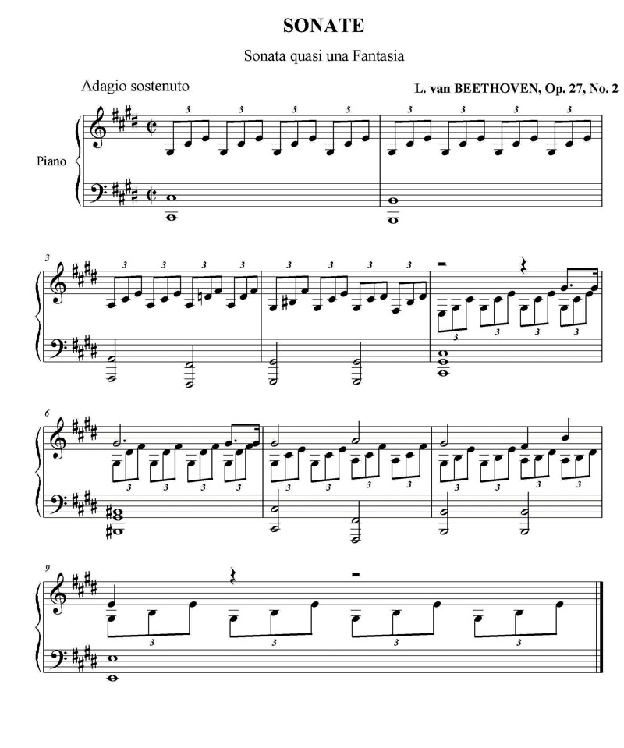

Приложение 2

**«Мазурка Ля Минор» Ф.Шопена**

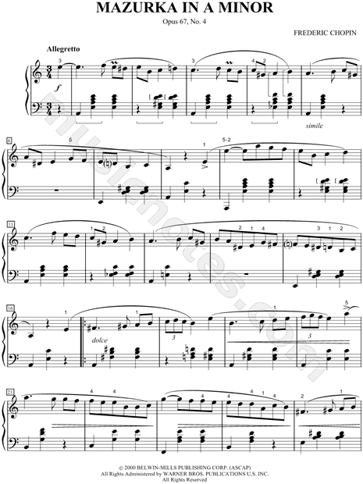

Приложение 3

**А.Александров « Новогодняя полька», Ля Мажор**

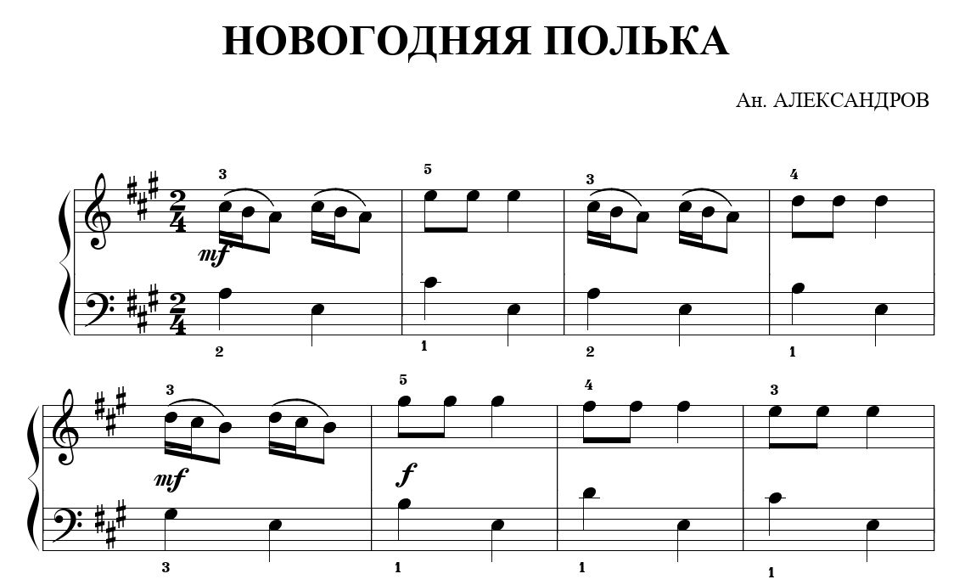

Приложение4

**Исследование дат рождений**

